**广州大学城能源发展有限公司**

**广州大学城建设项目供热供冷管道过江隧道火灾自动消防报警系统更新改造工程竞选文件**

**一、项目基本情况**

（一）项目名称：广州大学城建设项目供热供冷管道过江隧道火灾自动消防报警系统更新改造工程

（二）项目地点：广州大学城

（三）采购限价：40万元

（四）项目概况

广州大学城建设项目供热供冷管道过江隧道工程（包含火灾自动消防报警系统）于2006年7月竣工验收，2009年华电在过江隧道电仓内敷设110千伏电缆，随后设置了感温电缆系统，接入了火灾自动消防报警系统，2010年隧道内的火灾报警主机停运，后来陆续也有其他设备停运。2020年，该火灾自动消防报警系统被列为我司安全生产风险点。为解决该安全生产风险点，现拟对现有过江隧道火灾自动消防报警系统进行更新改造，以恢复原有设计图纸上的使用功能，达到使用要求，消除该安全生产风险点。（另：感温电缆报警子系统属于华电新能源公司高压电缆消防专用设施，该系统我司已去函对方由其负责建设及维护管理，我司过江隧道火灾自动消防报警系统负责提供接口预留）。

**二、合格投标人资格要求**

（一）必须是具有独立承担民事责任能力、在中华人民共和国境内注册的法人；

（二）具备有效的工商营业执照、企业法人组织机构代码证书、税务登记证书（或三证合一）；

（三）已办理合法税务登记，具有开具相应增值税专用发票资格；

（四）具备消防设施工程专业承包贰级或以上资质；

（五）投标人近3年内(2018年1月1日至今)完成过质量合格的类似工程项目业绩（需提供合同等相关证明材料复印件）；

（六）不接受联合体报价。

**三、广州大学城建设项目供热供冷管道过江隧道火灾自动消防报警系统原设计概况**

广州大学城供热供冷管道过江隧道的电缆隧道原设计的火灾自动消防报警系统详情及现场照片如下：

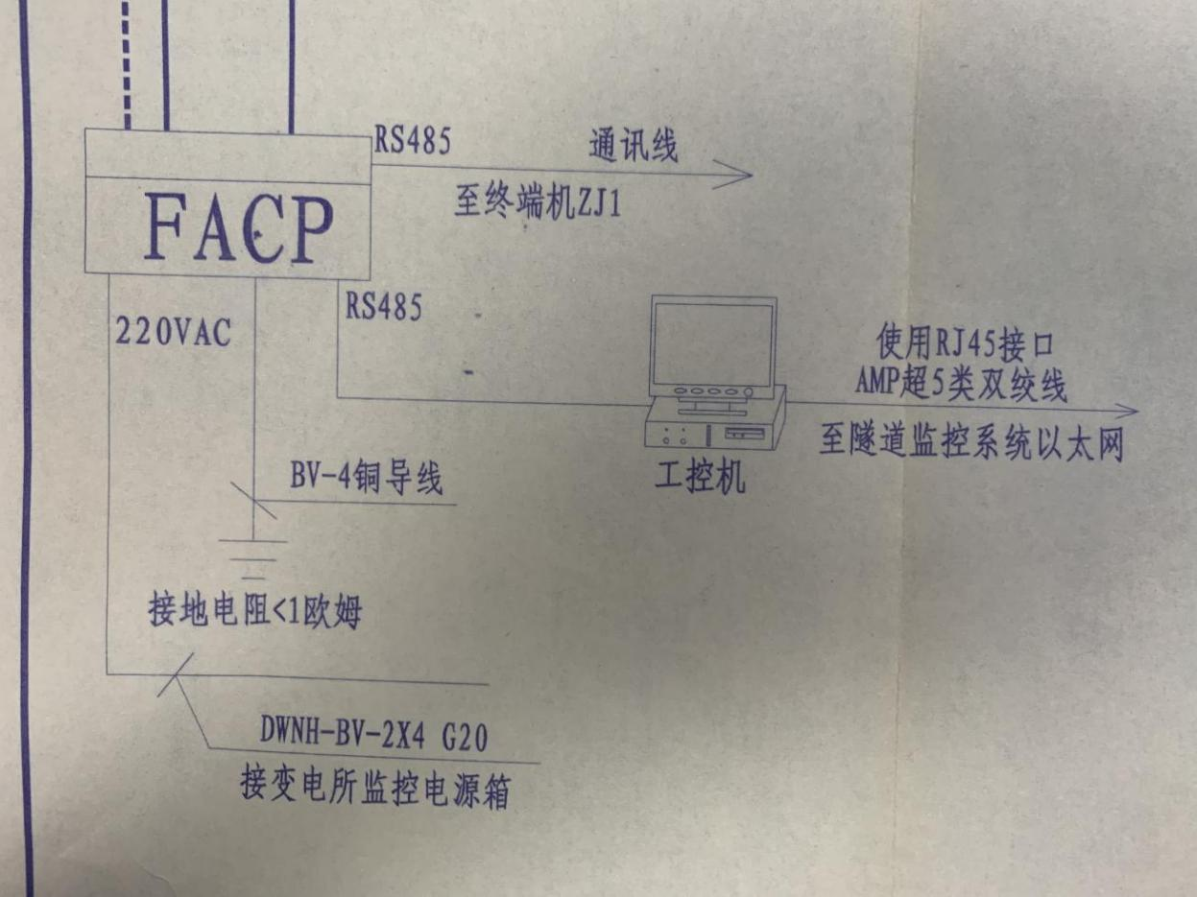（1）火灾报警主机（联动型壁挂式）设置在南岸变电所内；采用壁挂式安装，火灾报警主机通过RS485通信协议将信号传入终端机（终端机连接至隧道风机，风阀等）和工控机，工控机通过RJ45接口AMP超5类双绞线接入隧道监控系统以太网，详见图1、2；

图1

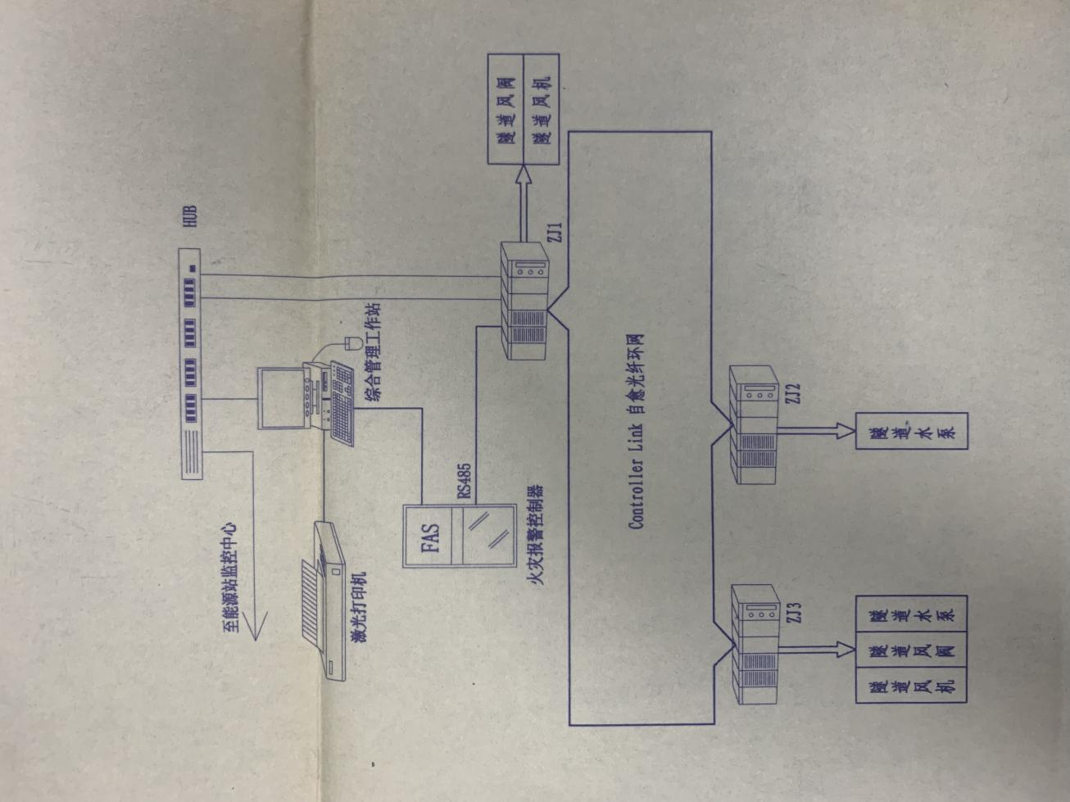图2

（2）电缆隧道内设置防火分区：在电缆隧道腔室内每隔50米设置一道防火隔断，防火隔断墙采用24砖墙。每段防火隔断设置一扇电控防火门（共12扇），防火门在正常情况下开启，保证通风，火灾工况下自动关闭；电缆隧道内设置火灾报警系统：火灾报警系统设置两级报警，当电缆周边温度达到40℃，进行超温报警（一级报警），联动风机开启，隧道内进行通风降温，当周边温度达到105℃，进行火灾报警（二级报警），防火门关闭，风机关闭，通风停止；

（3）电缆隧道内每100M即两个防火隔断区域设有12位消防模块箱（共5个），每个模块箱内安装有消防输入模块4个、输入输出模块2个、感温电缆微处理器4个及感温电缆终端盒4个，模块箱共5个；

（4）电缆隧道内在防火隔断墙处设的防火卷帘门两侧上方设置有消防应急出口指示灯，共24具；

（5）电缆隧道内设置有消防灭火器。

**四、工作范围及内容**

本项目地点在广州大学城过江隧道电仓及南北竖井内（可勘察现场），主要工作内容为更新改造现有的火灾自动消防报警系统，恢复原有设计图纸上的使用功能（注：感温电缆报警子系统属于华电新能源公司高压电缆消防专用设施，该系统由该公司负责建设及维护管理），并将火灾报警信号接入热水制备站，包含更换报警联动一体机、声光报警器、输入模块、输入输出模块、防火卷帘门控制箱（包括控制箱控制模块、控制按钮及防火卷帘门测试修复）、安全出口指示灯和相应的配线、隧道南北两侧风机风阀检查维修以及系统调试等。

**五、技术需求**

1、施工单位所提供的设备必须是信誉可靠、技术先进、且有成熟的运用实例。

2、系统中所使用的火灾报警控制器等火灾报警产品需获得中国消防产品质量认证委员会颁发的产品质量认证证书，产品必须在明显位置粘贴中国消防产品质量认证委员会印制的安全认证标志。

3、系统的主要组件（包括报警控制器等）由同一厂商供应，并采用国内知名品牌设备。

4、系统的设备，包括安装中所使用的设备、材料、布线方法、安装工艺、调试开通及验收等，均应符合国家的有关规范及标准。

5、本条款仅列出主要设备的要求，其它附件及材料须符合中国有关标准并经业主（甲方）认可方可使用。

6、系统不能因单点设备故障（包括但不限于开路、短路及接地），影响整个系统的正常运转。

7、系统的所有设备应具有抗电磁干扰能力，其抗电磁干扰，在27MHZ至910MHZ的范围内不能少于20V／m的磁场。

8、设备可抵抗无线电频率为150KHZ至27MHZ中的接触性干扰或满足国家相关的标准和规范要求。

9、系统的硬件、软件的设计应充分考虑系统的可靠性、可维护性、可扩展性、通用性和先进性，并具备故障诊断、在线修改、离线编辑功能，同时系统设计遵循模块化原则。

10、环境条件

系统的主要设备，包括火灾报警控制器、声光警报器、监控模块等都应满足本建筑的环境及运营要求。

环境条件表

|  |  |  |
| --- | --- | --- |
|  | 工作温度 | 工作湿度 |
| 火灾报警控制器 | 0～49℃ | 5％～95％ |
| 监视模块 | －10～49℃ | 5％～95％ |
| 控制模块 | －10～49℃ | 5％～95％ |
| 声光警报器 | －10～49℃ | 5％～95％ |

11、系统主要技术指标

（1）系统网络响应时间小于3秒

（2）回路响应时间小于0.85秒；

（3）系统设备平均无故障时间MTBF>5万小时；

（4）系统设备故障恢复时间 MTTR<30分钟；

（5）系统设计寿命：系统按整体使用年限不少于15年设计。

**六、施工单位要求**

1、在进场施工前，施工单位必须向采购方提交详细的施工方案，经采购方审核批准，并向采购方办理有关施工申请及相关工作票后方可进场施工；

2、在安装施工前，施工单位必须对附近的现有设施、设备详细摸查了解清楚，并做好必要的保护措施后方可施工，施工过程中如因施工造成的设施设备的损坏，均由施工单位负责修复，由其引起的相关经济损失，也由施工方承担。

3、在施工安装过程中，施工单位的现场作业人员必须严格遵守采购方的各项规章制度，施工过程中如存在疑问，必须与采购方沟通好后方可继续施工。

4、施工单位应充分察勘现场，施工时注意成品保护，必要时采取围护、覆盖等有效措施，施工单位应充分考虑现场设备的保护措施费。

5、本次施工包含建筑垃圾外运，完工后场地清理。

6、本次施工需充分考虑现场施工作业条件，如隧道内通风环境、原材料的水平+垂直运输、隧道电仓内个别位置空间狭小、竖井内高度较高等。

**7、施工单位负责对采购方操作及维护的现场人员进行培训，培训内容包括报警系统运行原理、系统操作、系统运行、事故处理及系统日常维护等。**

**七、工程量及材料说明**

（一）工程量清单

以下工程量仅作参考，投标人应根据下表及结合现场实际情况综合考虑再进行报价。

|  |  |  |  |  |  |
| --- | --- | --- | --- | --- | --- |
| 序号 | 项目名称 | 项目特征描述 | 计量单位 | 工程量 | 备注 |
|
| 1 | 报警联动一体机 | 1.更换 2.校接线 3.调试 | 台 | 1 | 火灾报警控制器推荐海湾 GST200-242点火灾报警控制器(联动型，壁挂式）主机、北京利达华信JB-QB/LD128E(Q)（联动型，壁挂式）主机（256点）或北大青鸟JBF5012-200点或国内知名品牌 |
| 2 | 声光报警器 | 1.更换 2.校接线 3.编码 4.调试 | 个 | 14 | 与主机一致 |
| 3 | 输入模块 | 1.更换 2.校接线 3.编码 4.调试 | 个 | 48 | 与主机一致 |
| 4 | 输入输出模块 | 1.更换 2.校接线 3.编码 4.调试 | 个 | 48 | 与主机一致 |
| 6 | 防火卷帘门控制箱 | 1.本体拆除及重新安装 2.基础型钢制作、安装 3.焊、压接线端子 4.补刷(喷)油漆 5.接地 | 台 | 12 | 推荐品牌：广东振兴消防设备厂，广州市泰昌消防设备有限公司，或国内知名品牌 |
| 7 | 防火卷帘门按钮 | 更换 | 个 | 24 | 须与控制箱防火卷帘门匹配 |
| 8 | 防火卷帘门 | 检查，测试，修复 | 套 | 12 |  |
| 9 | 安全出口指示灯 | 更换 | 套 | 24 | 选用敏华电工、桂安或  同等品牌 |
| 10 | 隧道南北两侧风机风阀检查维修 | 1.检查联动线路、风机风阀（含维修） 2调试 | 项 | 1 |  |
| 11 | 配线NH-RVS-2*1.5mm2 | 1.更换配线 2.钢索架设(拉紧装置安装) 3.支持体(夹板、绝缘子、槽板等安装 4.含镀锌线管更换安装 | m | 1000 | 广东珠江电缆、番禺电缆或同等品牌 |
| 12 | 配线NH-RVS-2*2.5mm2 | 1.更换配线 2.钢索架设(拉紧装置安装) 3.支持体(夹板、绝缘子、槽板等)安装 4.含镀锌线管更换安装 | m | 1000 | 广东珠江电缆、番禺电缆或同等品牌 |
| 13 | 光纤收发器 | 1.安装 2.校接线 3.调试 | 个 | 2 | 接入热水制备站 |
| 14 | 系统调试 | 1.系统调试 | 项 | 1 |  |

备注：（1）以上为本项目暂定的主要设备及材料，均由供货商供货并负责安装调试，为了完成本项目，其他未有列出的个别设备或材料均由供货商负责；（2）火灾报警控制器推荐海湾 GST200-242点火灾报警控制器(联动型，壁挂式）主机、北京利达华信JB-QB/LD128E(Q)（联动型，壁挂式）主机（256点）及北大青鸟JBF5012-200点或国内知名品牌；（3）建议按材料及人工分开报价。

**八、工程施工注意事项**

1、安全第一。服从采购方的安全管理规章制度，严格执行。

2、施工时，注意成品保护（如破坏须无偿修复），充分考虑拆除作业对现有物品的损害，并进行修复，必要时采取围护、覆盖等有效措施。

3、施工前全面防线定位，采购方同意后开始实施。

4、包建筑垃圾外运，完工后场地清理。

5、充分考虑现场施工作业条件，如施工作业时间段、原材料水平+垂直运输、空间狭小、净高等。

6、指定专人为项目安全责任人，全面负责本项目安全生产管理工作，逐级落实安全生产责任制。

7、针对现场可能发生的应急情况，制定的相关应急预案，主要预案应包括：触电事故应急处理预案、火灾事故应急处理预案、外伤急救措施等。

**九、系统验收、资料图纸移交**

1、施工单位在完成系统安装调试工作后，须提前3天向采购方提交工程验收进度计划，以便采购方组织相关人员对系统进行验收。

2、经采购方组织相关人员进行验收合格后，签署验收合格证明文件。

3、施工单位必须将系统所有随机资料（包括但不限于设备检验合格证书、3C认证证书、设备使用说明书、系统维修保养手册、主机点检要领以及有关图纸文件等）提交采购方。

**十、项目工期、验收标准及质保期**

（一）项目工期

本项目总工期35日历天，从项目进场手续审批通过次日起算。

（二）验收标准

项目验收按《电力电缆隧道设计规程》DLT 5484-2013、《火灾探测报警产品的维修保养与报废》GB29837-2013、《建筑设计防火规范》 GB50016-2014（2018年版）、《火灾自动报警系统设计规范》 GB50116-2013、《火灾自动报警系统施工及验收标准 》GB50166-2019、《防火卷帘、防火门、防火窗施工及验收规范》 GB50877-2014、《防火卷帘控制器》 XF386-2002、《火灾报警控制器》GB4717-2005、《消防产品 消防安全要求》 XF1025-2012、《线型感温火灾探测器》 GB16280-2014、《消防应急照明和疏散指示系统技术标准》 GB51309-2018、《消防应急照明和疏散指示系统》 GB17945-2010、广州大学城供热供冷管道过江隧道工程-隧道内消防报警图DXC-S-JK竣工图及国家和行业相关的其他质量验收标准要求执行。

（三）质保期及质保期内需履行的特殊义务：质保期1年。

**十一、工程费用及支付方式**

（一）本工程采用综合单价包干，包工、包料、包工期、包质量、包安全、包安全文明施工、包验收、包调试、包结算、包资料整理、包综合治理等完成本项目的全部费用，工作全部完工后由双方进行工程量的核实和验收，以实际工程量进行结算。

（二）本项目的综合单价包含投标人按施工现场现状及施工环境根据采购人要求完成项目工作所需的全部人工、材料、工具、机具、利润、风险等费用。综合总报价应包含相关措施费用及税费等费用、合同实施过程中应预见和不可预见费用等等。

（三）合同付款方式：

1、合同签订并进场后，甲方收到乙方请款资料后10个工作日内支付合同暂定总价的20%预付款。

2、形象进度完成80%时，甲方收到乙方请款资料后15个工作日内支付工程款至合同暂定总价的60%。

3、项目全部完工并竣工验收合格并按甲方要求完成合同结算手续后，甲方收到乙方请款资料后15个工作日内支付工程款至合同结算总造价的95%。

4、质保期期满且乙方质保期义务按要求履行完毕后，甲方收到乙方请款资料后15个工作日内付清余款（不计利息）。

5、每次付款前乙方开具符合国家税务规定的等额合格的增值税专用发票给甲方。乙方晚于付款期限提供的，甲方付款期限相应顺延。

**十二、投标文件**

根据甲方要求的投标文件格式，进行密封报价（盖章）。投标文件应包含以下内容：

（一）商务部分（提供复印件，并加盖公章）

1. 有效的企业工商营业执照、企业法人组织机构代码证书、税务登记证书（或三证合一）；
2. 供应商调查表（格式见附件2）
3. 法定代表人证明书、法定代表人授权委托书原件（格式见附件3和附件4）；
4. 有效的资质证书和安全生产许可证；
5. 本工程拟派项目负责人简历表（包括姓名、部门和职务、所学专业和毕业院校名称及毕业时间、主要资历、经验及承担过的类似项目，获得认证资质证书及复印件）；
6. 投标人近3年内(2018年1月1日至今)完成过质量合格的类似工程项目业绩（需提供合同等相关证明材料复印件）；
7. 投标人认为有必要的其他资质等材料复印件。

（二）技术部分（格式自定，加盖公章）

施工方案：**施工单位应充分了解现场条件，并针对本项目制定切实可行的施工方案**，包括但不限于：

1. 总体实施方案；
2. 实施进度计划和工期承诺书；
3. 确保实施进度的技术和组织措施；
4. 确保安全文明施工的技术和组织措施；
5. 投入的机械设备；
6. 投标人认为其它需要说明的文字。

（三）价格文件（加盖公章）

1. 报价一览表：（格式见附件1）
2. 报价明细表：采用工程量清单计价，按本竞选文件中列明的工程量清单报价，并以此作为结算依据，包括但不限于工程量清单各项目单价及综合总报价，并注明未含税总价、税率及含税总价。

**十三、评标方法**

本项目采用综合评估法，对投标人进行价格和信用评审，其中价格评审部分占90%，供应商诚信部分占10%，投标人评审得分=价格得分+诚信分。以经评审的最低投标报价作为评标基准价，当投标价等于评标基准价时价格分得满分，投标价每高于评标基准价1%扣1分，扣至0分为止。供应商诚信分以评标当天采购人供应商管理系统查到的分值直接计取（供应商诚信分原始分为0分），投标人不在供应商管理系统内的，诚信分按0分计算。供应商诚信分在采购人官方网站上定期公布。同时通过投标人资格审查（见附件5）和投标文件有效性审查（见附件6）后，各投标人按综合评分由高至低的顺序依次排列，排名第一为第一中标候选人。采购人对中标人实行信用评价管理，中标后采购人将中标人纳入供应商管理系统，按项目对中标人的合同履约行为进行考核，具体按采购人供应商管理办法进行。

**十四、勘踏现场**

投标人有必要勘踏现场，充分了解清楚施工现场的环境和要求，以便投标人获取那些须投标人自己负责的有关编制投标文件和签署合同所涉及现场所有的资料。一旦中标，这种考察即被认为其结果已在中标文件中得到充分反映。考察现场的费用由投标人自己承担，如因对现场不了解导致报价的失误，由投标人承担。勘踏现场时间：2021年11月12日上午10:00时，集中地点：广州市番禺区大学城明志街1号信息枢纽楼一楼西门。勘踏现场联系人冯工，联系电话：020-39302056。投标人未在规定时间勘踏现场的，甲方不再另行组织，由投标人自行前往勘踏。

**十五、递交投标文件**

（一）**投标单位以密封的形式（一式一份，无需装订）**提供投标文件到：广州市番禺区大学城明志街1号信息枢纽楼9楼采购合同部，采购方接受现场递交或邮寄两种方式。

（二）投标文件递交截止时间：2021年11月29日北京时间15时00分前。递交的投标文件或投标文件信封未密封，或未在骑缝处盖章或签字，或逾期送达的采购方有权不予受理。

**十六、**本竞选文件在广州大学城能源发展有限公司网站（网址：https://www.gzuci.com/）、广东建设工程信息网（http://www.buildinfo.com.cn/）同时发布。本竞选文件在各媒体发布的文本如有不同之处，以在广州大学城能源发展有限公司网站发布的文本为准。

**十七、采购人地址和联系方式**

采购人：广州大学城能源发展有限公司

联系地址：广州市番禺区大学城明志街1号信息枢纽楼9楼

联系人：李工

联系电话：020-39302078

附件：1、报价一览表

2、供应商调查表

3、法定代表人身份证明书

4、法定代表人授权委托证明书

5、投标人资格审查表

6、投标文件有效性审查表

采购人：广州大学城能源发展有限公司

2021年11月9日

附件1

**报价一览表**

项目名称：广州大学城建设项目供热供冷管道过江隧道火灾自动消防报警系统更新改造工程

|  |  |  |  |
| --- | --- | --- | --- |
| 序号 | 项目名称 | 投标价（单位：人民币元） | |
| 1 | 投标总价 | 大写：  小写： | |
| 2 | 投标工期 |  | |
| 3 | 工程质量标准 |  | |
| 4 | 保修期限 |  | |
| 5 | 拟委派的项目  负责人 | 姓名 |  |
| 技术职称 |  |

注：（1）投标总价为人民币报价。

（2）投标总价是所有需采购人支付的本次项目采购的金额总数，应包括竞选文件要求的全部内容，投标人完成本项目（如果中标）所必须的所有成本费用和投标人应承担的一切税费，包括但不限于全部人工费、材料、设备、工具、机具、安装运输、规费、措施费、合理利润、管理费、税费等及清理现场的费用、合同实施过程中应预见和不可预见费用等等。

（3）若用小写表示的金额和用大写表示的金额不一致，以大写表示的金额为准。

投标人名称（盖章）：

日期：2021年 月 日

附件2

|  |  |  |  |  |  |
| --- | --- | --- | --- | --- | --- |
| 供应商调查表 | | | | | |
| 项目名称：广州大学城建设项目供热供冷管道过江隧道火灾自动消防报警系统更新改造工程 | | | | | |
| 供应商名称 |  | | | 法人代表 |  |
| 详细地址 |  | | | 邮 编 |  |
| 成立日期 |  | 营业执照号码 |  | 发证机构 |  |
| 固定电话号码 |  | 传真号码 |  | 注册资金 |  |
| 公司类型 |  | | 机构性质 |  | |
| 项目联系人 |  | | 联系电话 |  | |
| 经营范围 |  | | | | |
| 序号 | 资质证书（认证项目）名称 | | | 发证机关 | |
| 1 |  | | |  | |
| 2 |  | | |  | |
| 3 |  | | |  | |
|  |  | | |  | |
| 主要服务行业 |  | | 主要客户 |  | |
| 近三年类似业绩 | | | | | |
| 序号 | 服务单位 | | 项目内容 | | |
| 1 |  | |  | | |
| 2 |  | |  | | |
| 3 |  | |  | | |

投标单位（盖章）：

日期：2021年 月 日

附件3

**法定代表人身份证明书**

在我单位任 职务，是我单位法定代表人，身份证号为 ，特此证明。

（单位盖章）

日期：2021年 月 日

单位通信地址：

邮政编码： 单位联系电话：

附：法定代表人身份证正反面或其他身份证明材料复印件

附件4

**法定代表人授权委托证明书**

兹授权（委托代理人姓名）为我方委托代理人，其权限是：办理 广州大学城能源发展有限公司组织的“广州大学城建设项目供热供冷管道过江隧道火灾自动消防报警系统更新改造工程”的投标和合同执行，以我方的名义处理一切与之有关的事宜。

本授权书自年月日签章之日起生效，特此声明。

附：代理人性别： 年龄： 职务：

　　身份证号码：

　　（营业执照等）注册号码：

　　企业类型：

　　经营范围：

附：被授权人有效身份证正反面或其他身份证明材料复印

（单位盖章）：

法定代表人（签字或盖章）：

被授权人（签字或盖章）：

日期： 2021年 月 日

说明：法定代表人亲自办理投标事宜的，无需提交本证明书。

附件5

**投标人资格审查表**

项目名称：广州大学城建设项目供热供冷管道过江隧道火灾自动消防报警系统更新改造工程

|  |  |  |
| --- | --- | --- |
| **序号** | **评审内容** | **备注** |
| 1 | 具备有效的工商营业执照、企业法人组织机构代码证书、税务登记证书（或三证合一）（复印件盖章） |  |
| 2 | 法定代表人证明书原件或法定代表人授权委托书原件 |  |
| 3 | 具备消防设施工程专业承包贰级或以上资质 |  |
| 4 | 有效的安全生产许可证（复印件盖章） |  |
| 5 | 投标人近3年内(2018年1月1日至今)完成过质量合格的类似工程项目业绩（需提供合同等相关证明材料复印件） |  |
|  | **评审结论（**通过/不通过**）** |  |

注：

1. 投标人分栏中填写“√”表示该项符合竞选文件要求，“×”表示该项不符合竞选文件要求，“○”表示无该项内容；
2. 经评标委员会审核后，出现一个“×”的结论为“不通过”，即按废标处理。
3. 表中全部条件满足为“通过”，同意进入下一阶段评审。
4. 如对本表中某种情形的评委意见不一致时，以评标委员会过半数成员的意见作为评标委员会对该情形的认定结论。

评委签名：

日 期：2021年 月 日

附件6

**投标文件有效性审查表**

项目名称：广州大学城建设项目供热供冷管道过江隧道火灾自动消防报警系统更新改造工程

|  |  |  |
| --- | --- | --- |
| **序号** | **评审内容** | **投标人** |
| 1 | 投标文件未按竞选文件的规定密封、盖章和签署； |  |
| 2 | 投标文件未按竞选文件规定的格式填写，内容不全或关键字迹模糊、无法辩认； |  |
| 3 | 对同一竞选项目出现两个或以上的投标报价，且没声明哪个有效； |  |
| 4 | 投标总报价高于采购限价； |  |
| 5 | 投标总报价低于企业自身成本； |  |
| 6 | 工期不满足竞选文件要求的； |  |
| 7 | 施工方案或施工组织设计未响应竞选文件中已明确必须要作实质性响应的内容； |  |
| 8 | 投标文件附有采购人不能接受的条件； |  |
| 9 | 不符合竞选文件中规定的其他实质性要求。 |  |
|  | **评审结论（**通过/不通过**）** |  |

注：

1. 投标人分栏中填写“√”表示该项符合竞选文件要求，“×”表示该项不符合竞选文件要求，“○”表示无该项内容；
2. 经评标委员会审核后，出现一个“×”的结论为“不通过”，即按废标处理。
3. 表中全部条件满足为“通过”，同意进入下一阶段评审。
4. 如对本表中某种情形的评委意见不一致时，以评标委员会过半数成员的意见作为评标委员会对该情形的认定结论。

评委签名：

日 期：2021年 月 日